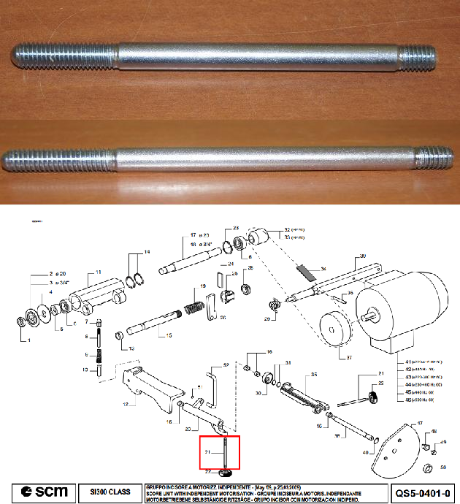
Код из 1С | Артикул | Наименование/ Бренд/  Поставщик | Технические характеристики | Габариты  Д*Ш*В,  мм | Масса,  гр | Материал | Место установки/Назначение
F0024979 | 0346636350F | Штанга регулировки подрезного узла |  | 122х8 | 50 | Металл | SI 300 Class - форматно-раскроечный,  Подъем и опускание подрезного узла
 |  | SCM

